|  |  |  |
| --- | --- | --- |
|  | ESKİŞEHİR OSMANGAZİ ÜNİVERSİTESİ İktisadi ve İdari Bilimler Fakültesi  KALİTE KOMİSYONU TOPLANTISI | Doküman No: 2024/16  Yayın Tarihi: 29.11.2024  Revizyon Tarihi:  Revizyon No: |

**14. KALİTE TOPLANTISI SONUÇ BİLDİRGESİ**

**14. 11. 2024 Saat: 11.15 Dekanlık Toplantı Salonu**

**Toplantı No: 2024/6**

1. KİDR hazırlık sürecinde ilgili verilerin sisteme girilmesi ile ilgili olarak bölüm/birim sorumlularının yaptıkları çalışmalar değerlendirildi.

2. Bölümlerin kalite çalışmaları gözden geçirilip bu çalışmalara ilişkin sunum hazırlıkları değerlendirildi.

3. Bölümlerin kalite çalışmaları ile ilgili olarak öğretim elemanları ile ilgili bilgilendirme toplantıları yapmasına karar verildi.

Toplantı Kanıtları:

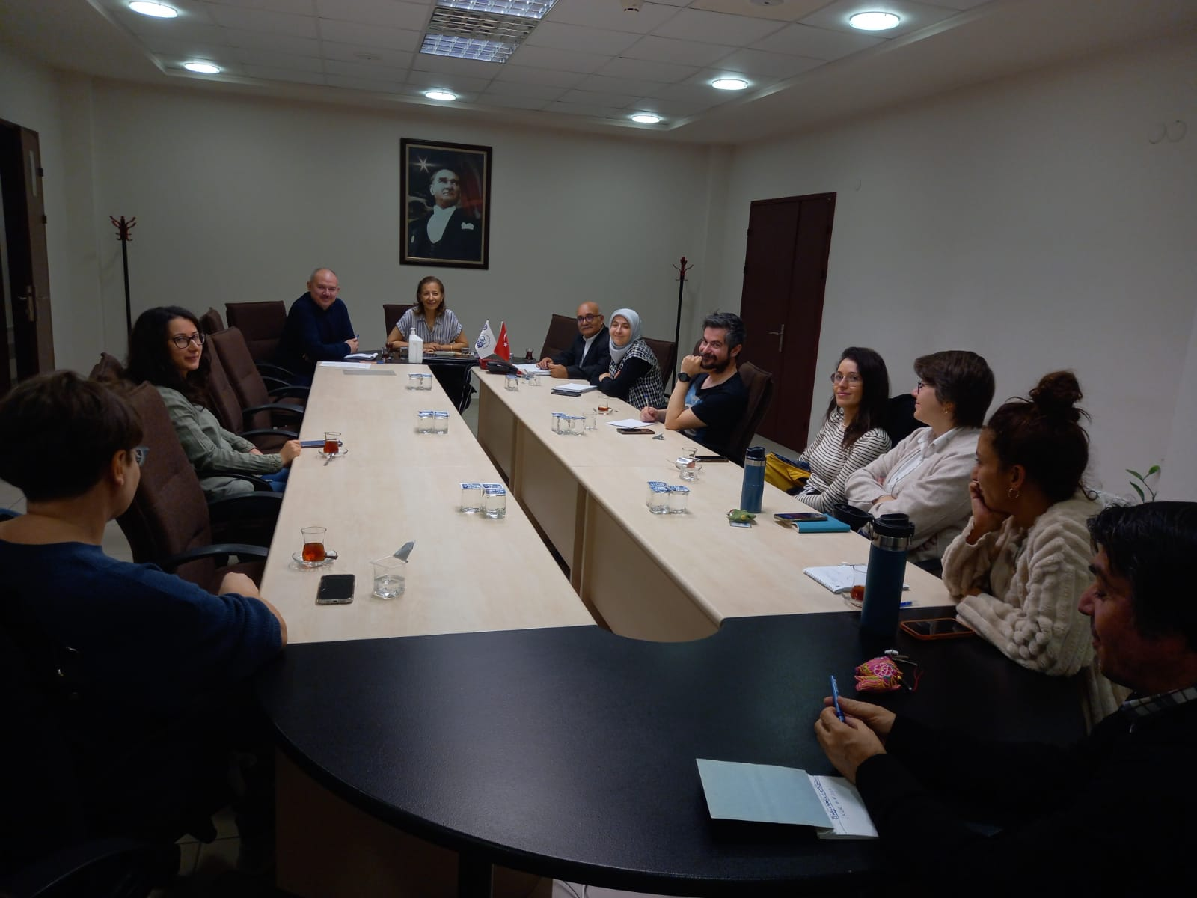

|  |  |  |
| --- | --- | --- |
| HAZIRLAYAN  Prof .Dr. Halil Semih KİMZAN | GÖZDEN GEÇİREN/KONTROL  Doç. Dr. Nurcan DENİZ | ONAYLAYAN |